Rapport Ottenby 2022

BatLife Sweden - Artbestämning & Stationsnätverk

2023-10-27

**Observera att denna rapport endast är ett exempel**. Bakomliggande data och R-skript för rapporten finns tillgängliga på [GitHub](https://github.com/batlife-sweden/r-course-2023) och användes i samband med en utbildning i programmeringsspråket R.

## Stationen vid Ottenby

Under våren 2022 startades den automatiska övervakningsstationen i Ottenby upp på nytt efter att inte ha varit i drift under ett antal år. Planen är att den ska ingå som en permanent del i det stationsnätverk som drivs av BatLife Sweden.

Mer information om stationsnätverket finns att läsa på BatLife Swedens hemsida: [Stationsnätverket](https://batlife-sweden.se/stationsnatverket). Information om den arbetsgrupp som ansvara för stationen finns här: [Artbestämning & Stationsnätverk](https://batlife-sweden.se/artbestamning-stationsnatverk/).

## Artförekomst och aktivitet under 2022

Övervakningsstationen togs i drift 2022-04-01 och den första inspelningen med ljud från fladdermöss gjordes 2022-04-11. Detektorn plockades ner 2022-12-01 för kalibrering och underhåll. Den sista inspelningen med fladdermusljud för året gjordes 2022-11-12.

Totalt har 22650 ljudfiler spelats in under 2022 och 13938 av dessa har innehållit läten från fladdermöss.

Registrerade arter per månad

| month | Chiroptera | Enil | Eser | M.sp | Mdau | N.sp | Nnoc | Nyctaloid | P.sp | Paur | Pnat | Ppip | Ppyg | Vmur |
| --- | --- | --- | --- | --- | --- | --- | --- | --- | --- | --- | --- | --- | --- | --- |
| 4 |  |  |  |  | 4 |  |  |  |  |  | 1 |  | 7 | 2 |
| 5 | 14 | 52 |  | 14 | 18 |  | 1 | 1 | 63 |  | 296 | 6 | 1377 | 3 |
| 6 | 11 | 315 |  | 3 | 4 |  | 1 | 19 | 191 |  | 357 | 35 | 1431 | 16 |
| 7 | 18 | 309 |  | 2 | 4 |  |  | 2 | 81 |  | 70 | 10 | 1244 |  |
| 8 | 26 | 155 |  | 6 | 16 | 5 | 88 | 180 | 8 | 1 | 110 | 8 | 4639 | 18 |
| 9 | 15 | 32 | 2 | 5 | 8 | 1 | 197 | 41 | 10 | 12 | 131 | 3 | 2980 | 9 |
| 10 | 4 | 1 |  |  | 2 |  | 35 | 66 |  |  | 2 | 2 | 39 | 3 |
| 11 | 2 |  |  |  |  |  |  |  |  |  |  |  | 45 | 1 |

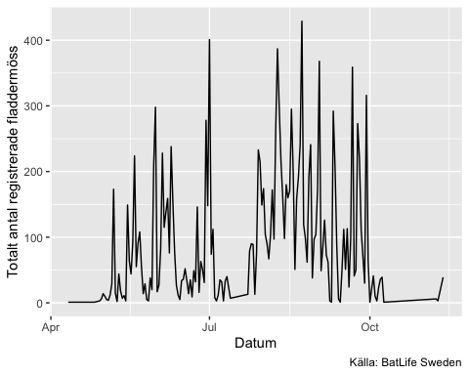

## Väderdata från SMHI

I närheten av övervakningsstationen har SMHI en väderstation som heter “Ölands södra udde A”. Data från denna väderstation gå att ladda ner från [SMHI:s öppna data](https://www.smhi.se/data/meteorologi/ladda-ner-meteorologiska-observationer).

Temperaturer för 2020 visas i denna graf. Min och max-temperatur per dygn vistas som vertikala linjer. Dessutom visas medelvärde per dygn.

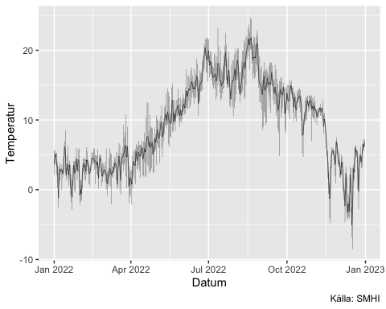

Placeringen av väderstationen framgår av denna karta.